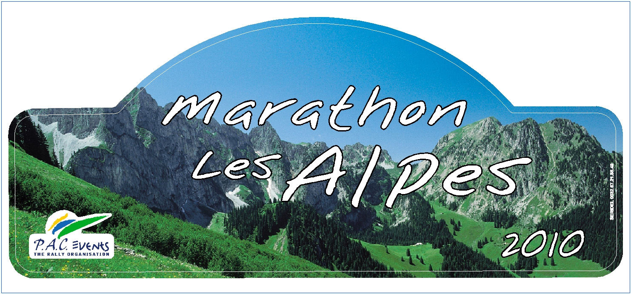

Marathon des Alpes 4 & 5 septembre 2010

Exercice de haute voltige ,rallye d’endurance, ce « marathon des Alpes » est un rallye de régularité d’exception. Au menu parcourir 36 heures durant , 1800 km , avec , 32 cols , 11 de plus de 2000 m et quatre à plus de 2500 mètres , dans les plus beaux paysages des Alpes françaises, suisses et italiennes .Aux commandes Eddy Borremans et son équipe ont un savoir faire longtemps rodé dans les épreuves du P.A.C .Voilà ce que propose ce marathon des Alpes 2010. Quitter Albertville, via la Savoie, transiter par le Valais suisse pour rejoindre la région des lacs, petite halte à Come, le temps d’une traversée , pour enchaîner avec la plaine lombarde, voici l’entrée de ce copieux menu, La pièce principale sera la nuit dans l’arrière pays de San Remo, pour découvrir au petit matin, les Alpes du Sud, Sospel, le célèbre Turini, le col de la Lombarde. L’Iseran culminera de ces 2770 mètres , en dessert avant un retour vers Albertville.
Un programme ambitieux, sans pièges, où le plus dur pour les équipages sera de tenir notes et moyennes , emportant leur plus précieux capital des souvenirs plein les yeux.
Quarante deux équipages ont répondu présent, habitués du PAC, Reuter Vandevorst sur Porsche 914/6 , Delhez Gully sur Ford Escort mk2 , Chavan associé à Joseph Lambert ; Horgnies Hayez sur Porsche 911, figurent parmi les favoris. Verhelle Thirionet Ford Cortina gt et Bodson Chaboteau sur Opel ascona, , Van Heukelom Royen Porsche 924 et les frères Delporte , Paisse père et fils et Tomsen Riga complètent la colonie belge. Quelques équipages italiens, trois anglais et les nationaux français dont Ambrosini un habitué du championnat d’Europe de régularité vont découvrir cette épreuve hors du commun.
Un exemple et une philosophie de ce que peut aussi être le rallye de régularité.

Eddy COPPEE

contact@pacevents .com
coppeeeddyautomag@gmail.com

Liste des engagés

1Buthier Gilles F Plenet Jean-Marie F Porsche 914/6
2 Sevegne Laurent F Citroen Visa ch

3 Marquet Georges B Navet Marc B Triumph TR 6
4 Martin Christian F Bulte Catherine F Porsche
5 Janssens Patrice Ch Janssens Krystina B Porsche 911 targa
6 Van Heukelom Jean-Yves B Royen Pol B Porsche 924
7 Libon Cédric B Jelinic Olivier B Alfa Roméo Guilia
8 Massaux Jean-Marie B Terwagne Jean B
9 Delporte José B Delporte Thierry B Mazda Rx-7
10 Moulinasse Bruno B Mestdagh Eric B Porsche 911 targa
11 Bodson Yannick B Chaboteau Dany B Opel ascona
12 Horgnies Raymond B Hayez Christophe B Porsche 911
14 Plas Jacky B Alpine A 310
15 Kislig Jean-Jacques F Merat Daniel F Porsche 914/6
16 Garreau Antoine Ch Garreau Caroline Ch Porsche Carrera
17Tomsen Georges B Riga Pierre B Audi Quattro
18 Ambrosini Jérôme F Kwiatlowska Ewelina F Audi 80 GT
19 Fonzé Olivier B Vw golf gti
20 Chavan Charles B Lambert Joseph B Porsche 911
21 Provent André F Provent Frédéric F Bmw z3
22 Rosetto-Casel Xavier F Girard-Madoux Michel F Subaru Imprezza
23 Jarvis Gordon GB Rushfort Peter GB Hillman hunter
24 Minard Henri F Philibert Nicole F Saab Sonett 3
25 Astley Martin GB Mgb
26 Celli Alessandro I Gorman Jessica GB Lancia fulvia cpé
27 Lavin Sergio Sp Colsa Christina Sp Talbot samba
28 Paisse Joseph B Paisse Julien B Porsche 914/6
29 Dransard Dominique F Di Scala Emmanuel Porsche 944
30 Vandermeulen Arnaud B Rebetez Benoît B Gilbern Gt
31 Ongari Fabio I Ongari Patricia I Mg B gt
32 Dufrasne Dominique B Simon Patrice B Lancia Fulvia cpé
33 Rachet Mark F Tay Maxime F Triumph Tr 5
34 Verhelle Claude B Thirionet Yves B Ford Cortina gt
35 Van Houdenhove Jean Noel B Van Houdenhove Aurélie B Opel kadett city
36 Guyon Christophe F Jacot Descombes Raoul F Renault 5 turbo
37 Amato Luciano I Amato Fabrizzio I Lancia Delta int evo
38 Hermand Jean pierre F Parsi Georges F Peugeot 504
39 Fideli Carlo I Tarenzi Marco I Morgan Roadster
40 Mongeard Vincent F Bozet Yves B BMW 635
41 Reuter Daniel B Vandevorst Robert B Porsche 914/6
42 Delhez Johnny B Gully Eddy B Ford Escort mk2
43 Marteleur Sylvia B Kinot Christian B Honda civic

